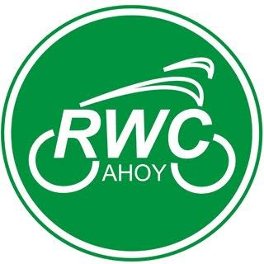
Algemene Ledenvergadering

RWC Ahoy
Dinsdag 7 maart 2017, 20 uur, clubgebouw RWC Ahoy.
Agenda:
- Opening
- Vaststellen agenda
- Notulen A.L.V. 1-3-2016
- Verslag secretaris
- Verslagen van alle categorieën
- Financieel overzicht en verslag kascontrole commissie
- Begroting 2017
- Plannen 2017 Sportpark Noordrand
Verbouwing clubgebouw
A13/A16
- Presentatie PR commissie.
- Bestuurssamenstelling: Vincent Harte heeft zich beschikbaar gesteld als
bestuurslid.
Johan Bal treedt af en is herkiesbaar.
- Rondvraag
- Sluiting.

